基于深度学习的一类非线性电路系统的动力学分析和数值求解
王新博，汤 琼，陈嘉欣
(湖南工业大学，湖南 株洲 412007)

摘 要：本文构建了一类整数阶非线性电路系统，利用Lyapunov指数谱、相图等方法，揭示了该系统随参数变化时所产生的动力学行为。基于深度学习混合框架，将深度学习分别与改进欧拉法、龙格-库塔法相结合，构建了深度改进欧拉法、深度龙格-库塔法两种混合求解方法，通过误差分析对比，验证了深度学习与传统数值解的混合方法在求解一类整数阶非线性电路时的有效性。
关键词：非线性电路；深度学习；深度改进欧拉法；深度龙格-库塔法
中图分类号：O415.5 文献标志码：A 文章编号：

Dynamical Analysis and Numerical Solution of a Class of Nonlinear Circuits Based on Deep Learning
WANG Xinbo ,TANG Qiong, CHEN Jiaxin
(Hunan University of Technology，Zhuzhou Hunan 412007，China)
Abstract: This paper proposes a class of integer-order nonlinear circuit systems. Through analyses including the Lyapunov exponent spectrum and phase portraits, the dynamical behaviors of the system under parameter variations are revealed. Based on a deep learning hybrid framework, deep learning is integrated respectively with the Heun and the Runge-Kutta to develop two hybrid solution approaches: the deep Heun and the deep Runge-Kutta. Error analysis and comparative evaluation confirm the effectiveness of these hybrid methods—which combine deep learning with traditional numerical techniques—in solving a class of integer-order nonlinear circuits.
Keywords: Integer-order nonlinear circuit; Deep learning; Deep Heun; Deep Runge-Kutta

收稿日期：
基金项目：湖南省自然科学基金资助项目(2023JJ50164)
作者简介：王新博，男，湖南工业大学硕士生，主要研究方向为微分方程与动力系统，E-mail:2290506043@qq.com
通信作者：汤 琼，女，湖南工业大学教授，博士，主要研究方向为微分方程与动力系统E-mail:zzgxysx@163.com

1 研究背景
非线性电路系统是物理信息系统的重要组成部分，其动力学行为分析与更精确的数值求解一直是领域内的研究热点。随着半导体技术的发展，电路系统不再仅表现为简单的线性响应，而呈现出更加复杂的非线性特征，例如分岔、极限环、多稳态以及混沌等动力学行为现象，其中混沌现象的发现使得非线性动力学的研究更加活跃，诸多学者对分岔问题进行了充分的研究^{[1-3]}，随着科技的不断发展，混沌理论与各学科的联系也日渐密切，在许多学科领域有广泛的应用前景。
这些复杂的动力学行为在通信保密、负荷预测以及机电系统微弱故障信号检测等领域发挥重要作用^{[4-6]}，同时也给电路系统的稳定性分析与精确的数值求解带来了巨大的挑战^{[7-8]}，传统的数值算法在面对复杂的非线性系统时，暴露出了计算效率低、收敛性差的问题，欧拉法计算简单但精度低；改进欧拉法作为二阶方法，兼顾效率与稳定性，但在长时程或强非线性系统中易累积误差；龙格-库塔法(如RK4)虽精度高，但计算成本随维度增长显著。面对高维混沌电路、忆阻器耦合系统等强非线性场景，此外在处理含不确定参数的非线性电路时，通常会耗费巨大的计算资源。
近年来深度学习推动着多个基础学科的边界拓展，为跨学科理论创新提供了全新范式，在计算机科学领域，深度学习推动着模式识别、语言处理等方向的理论突破，如Transformer架构的自注意力机制，不仅实现了自然语言的上下文精准建模，更启发了计算机视觉、推荐系统等领域的技术革新^{[9-10]}。而基于深度学习的动态特征提取模型(如LSTM、Transformer)可通过学习电路时序响应数据，精准识别混沌起始条件，甚至预测不同参数下的分岔路径，这一过程不仅验证了非线性动力学理论在复杂系统中的适用性，更拓展了“数据驱动式动力学分析”的新范式。对深度学习领域而言，非线性电路的物理约束为解决“模型可解释性差”“泛化能力弱”等痛点提供了新思路——将非线性电路的微分方程、能量守恒定律等物理规律融入深度学习模型，可让模型在求解过程中自然遵循物理逻辑，避免传统数据驱动模型的“黑箱”问题，同时提升模型在不同电路参数、初始条件下的泛化能力。基于深度学习的数值解法逐渐成为新兴研究方向：将神经网络作为“智能修正器”嵌入经典数值格式，既保留传统方法的稳定性与可解释性，又利用数据驱动能力补偿高阶误差^{[11]}。Raissi等提出将神经网络作为损失函数来优化神经网络^{[12-13]};在电路领域，Wang等将轻量级MLP嵌入梯形法，显著提升忆阻混沌电路的仿真精度^{[14]}。
基于以上思路本文将深度学习与改进欧拉法、深度学习与龙格-库塔法融合，针对非线性电路系统的四维ODE模型，利用神经网络学习改进欧拉法、龙格-库塔法的事后估计误差，构建出深度改进欧拉法与深度龙格-库塔法。
2 一类非线性电路的动力学分析
2.1非线性电路模型建立
Chen 系统作为典型三维混沌系统，其动力学复杂性主要来源于二次非线性耦合项以及线性耗散/增益之间的竞争关系。为探索新型超混沌系统的动力学行为^{[15]}，本文以Chen系统为原型，通过扩维引入第四状态变量W，并增加非线性反馈项的方式构建一类四维自洽系统：
其中，为积分器的电容，为电阻，为非线性系数，状态电压分别为表示四个积分器输出端的电压。
为便于理论分析与数值计算，引入特征时间尺度与电压尺度，定义无量纲变量与无量纲时间：代入量纲方程并整理得到：
进一步选取参数，满足：
并记：
简化得到的无量纲化状态方程表示为：
该系统的耗散性为：
当满足
系统具有耗散结构，当时，系统运动轨迹的每个体积元会以指数速率收缩到零，其渐近运动轨线最终将被限制在一个体积为零的子集上,同时渐近运动会固定在一个吸引子上,说明了混沌吸引子的存在性。
2.2平衡点稳定性分析
引理1^{[16]} 设一般系统的特征方程式为：
将其系数排列成如下劳斯阵列：
其中：
以此类推，直至计算到行，若劳斯阵列第一列所有元素均为正、无符号变化，则系统渐近稳定；否则系统不稳定，第一列符号改变次数即为右半平面根的个数。
定理1 对于系统(4)特征方程式：
则系统(4)渐近稳定的充分必要条件为劳斯阵列第一列所有元素均为正数，即：
其中：
证明：对于方程(5)，根可以表示为：
其中分别为每个根的实数部分和虚数系数，则方程(4)表示为：
若系统渐进稳定，则所有的.
当方程(6)的根均共轭复根时，此时方程(5)的根满足：
由韦达定理可知：
则，同理可以得到：
当方程(6)根均为实数根，即所有的，或为两个实数根与一对共轭复数根，假设，此时，上述结论依然成立。
则必要性得证。
假设公式(6)成立，此时
易知
若，则不成立，故
若，则不成立，故
若方程(6)存在一个实根$x_{0}>0$，则
$$D\left(x_{0}\right)>0$$
与$x_{0}$为方程 (6)的根相矛盾，故方程(6)不存在大于0的实根。
对于方程(6)的复根，假设任意一个复根实数部分，则
与已知矛盾，故方程(5)的根的实数部分均小于0，即系统(4)为渐进稳定状态。
充分性的证，定理1证毕。
定理2 对于状态方程(4)，当时，系统的平衡点均为不稳定平衡点。
证明：令方程(4)中
将代入方程组(6)，计算可以得三个平衡点，分别为
对于点，计算系统(4)的矩阵为：
计算得到特征多项式为：
将代入劳斯阵列中，得到
 | 20 | -562
 |  | 0
第一列不全为正，由引理1可知，平衡点集E是不稳定的。
同理，A和B为不稳定平衡点，即系统(4)的三个平衡点均为不稳定平衡点。
定理2证毕。
当初值为[1,1,1,1], 时，可得方程(5)的根的实数部分为.
即初值为[1,1,1,1]，时系统(4)处于混沌状态。

2.3参数变化对系统的影响
参数d是变量的耗散系数，调控着非线性驱动项与线性耗散项之间的动态平衡，参数d的改变能轻易引发分岔(如倍周期分岔)以及混沌的出现和消失，因此本文选取参数d作为扫描参数，以Lyapunov指数谱和分岔图随参数改变而产生的变化规律来刻画参数对系统运动状态的影响。下图为初始值为[1,1,1,1],时的李雅普诺夫指数谱。
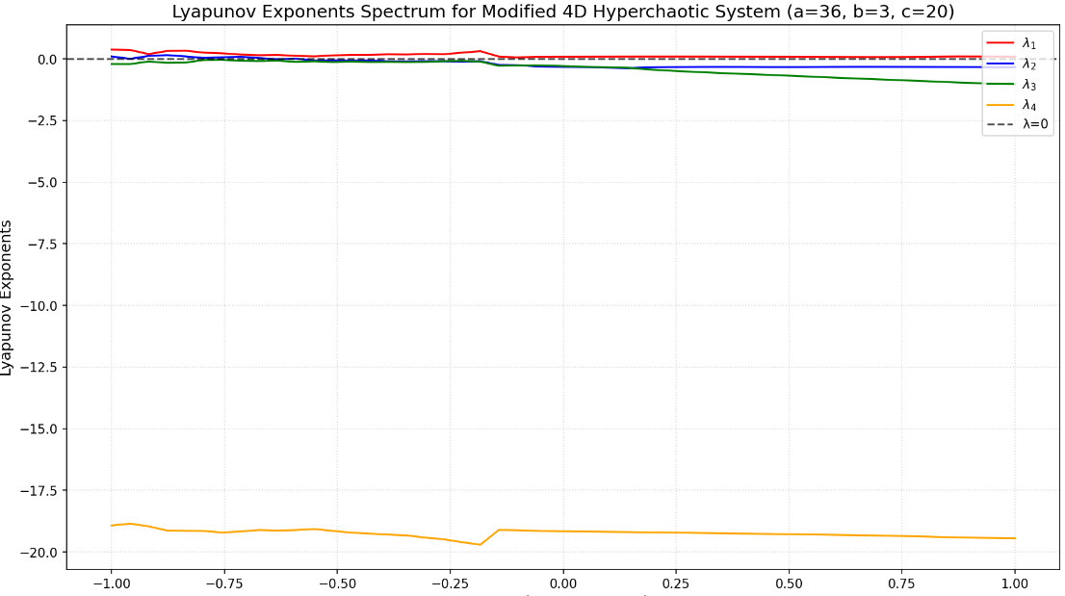
图 1 李雅普诺夫指数谱
Fig. 1 Lyapunov Exponent Spectrum for d ∈ [-1, 1]
由图1可以得出，在时，系统处于超混沌状态；在时，系统处于混沌状态。与定理2相符合。

三、基于深度学习的数值求解
传统数值方法在求解高维、强非线性微分方程时，常面临精度与效率难以兼顾的挑战，而深度学习的出现成功为解决该难题提供了新思路，目前深度学习与传统方法的混合计算成为该方向的研究热点。本文由此构建出两种混合式深度学习数值求解器——深度改进欧拉法(PHeun)与深度龙格-库塔法(PRK4)，该方法利用神经网络地学习传统数值解法的误差，从而在每一步进行修正，使数值结果更加精确。
由于无法求得解析解，本文结合理查森外推法的思想：用两种不同步长计算出同一个时刻的近似值，将其差值经过适当缩放作为对真实误差的估计。在数值求解中，分别使用PHeun和PRK4对方程(4)进行数值求解，并绘制不同参数取值对应的相图，通过计算误差并进行对比，展示两种方法的精度，验证两种混合计算框架的先进性与优势。

3.1深度改进欧拉法数值求解
设一个四维系统状态向量为，则系统的一般形式可表示为：
其中，为系统的状态方程。
在步长为时，改进欧拉法的迭代格式如下：
其中分别为第步时间节点积分区间的左、右端点，为下一步状态的预测值。
为减少深度学习模型对高阶数值方法真值的依赖，本文在使用深度学习拟合误差时，采用理查森外推技术构造事后误差，取代以往的拟合局部截断误差，从同一状态出发，得到下一步的预测值与步长为时的预测值，单步的事后估计误差为：
对于二阶精度的改进欧拉法，，即
本文引入多层感知机(MLP)构建误差预测网络，其中表示网络中所有可训练的参数。MLP属于典型的前馈神经网络，设输入向量为,有L层网络，则网络前向传播过程可表示为：
其中和分别表示第层的权重矩阵和偏置向量，为隐藏层采用的非线性激活函数，为第层的输出。
本文采用四个隐藏层的全连接网络结构，每层包含256个神经元，激活函数选取为SiLU，输出层维数为4。
考虑到误差与系统的当前状态、时间演化及斜率特性密切相关，为了更加准确的预测误差，本文将网络的输入特征向量设计为：
设置训练轮数为3000，为了使网络泛化到不同的初始状态，保证网络学到完整的动态特征，选取不同幅度的初值以及非对称初值生成训练数据，分别为：
训练时间范围为，积分步长为0.001，采用均方误差进行模型训练，定义为：
其中为训练样本数，分别为第个样本的输入特征和事后估计误差。
采用初始学习率为权重衰减系数为的 AdamW 优化器并结合余弦退火(Cosine Annealing)学习率调度机制进行网络参数优化，第轮迭代的学习率为：
其中K=3000为总训练轮数，。该策略在训练初期快速收敛，后期精细调整，可以有效避免局部最优。
在完成网络训练后，固化神经网络参数，并将其作为在线误差预测器嵌入至改进欧拉法的积分循环中，构建出PHeun迭代格式：
利用该格式对方程进行求解，并绘制时间序列图像如下所示：
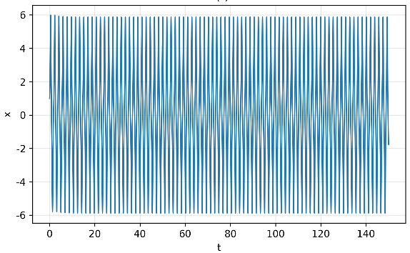
a)状态变量x随时间变化图
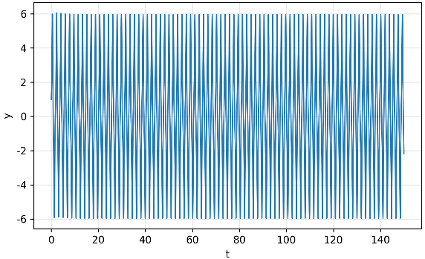
b)状态变量y随时间变化图
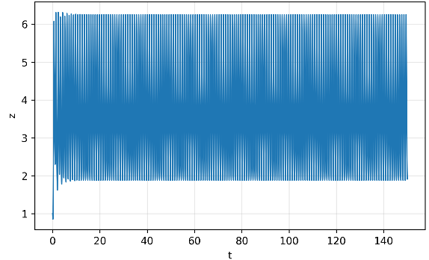
c)状态变量z随时间变化图
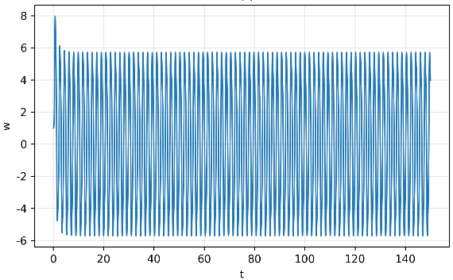
d)状态变量$ω$随时间变化
图 2 PHeun的数值求解结果
Fig. 2 Numerical Solution Results by the PHeun
从图2可以得到，四个状态变量的轨迹均光滑连续，且具有非周期性、复杂震荡、振幅调制等混沌典型特征，说明系统处于混沌状态，与图1李雅普诺夫指数谱得到的结论相符合。
当初值为[1,1,1,1]，使用本文所构建的PHeun方法绘制不同参数的取值下系统(4)的相图。
当时，系统(4)的相图如下所示：
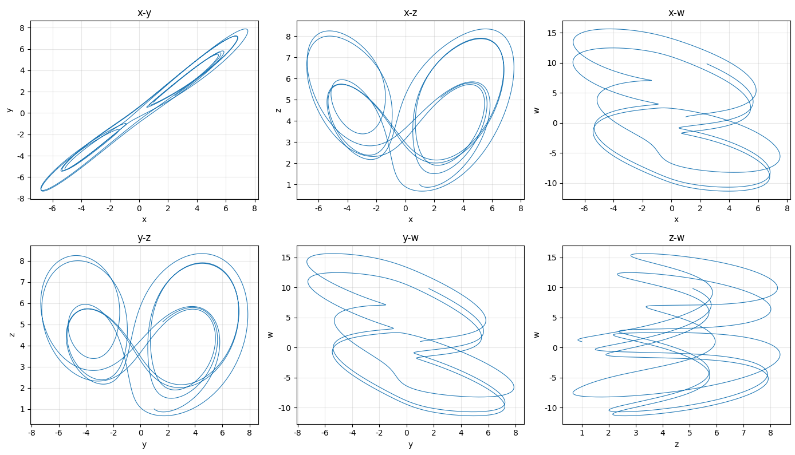
图 3 d=-0.9时PHeun方法绘制相图
Fig.3 Phase portraits drawn by PHeun when d=-0.9
从图3可以得出结论，时，说明系统处于超混沌状态。
当时，系统(4)的相图如下所示：
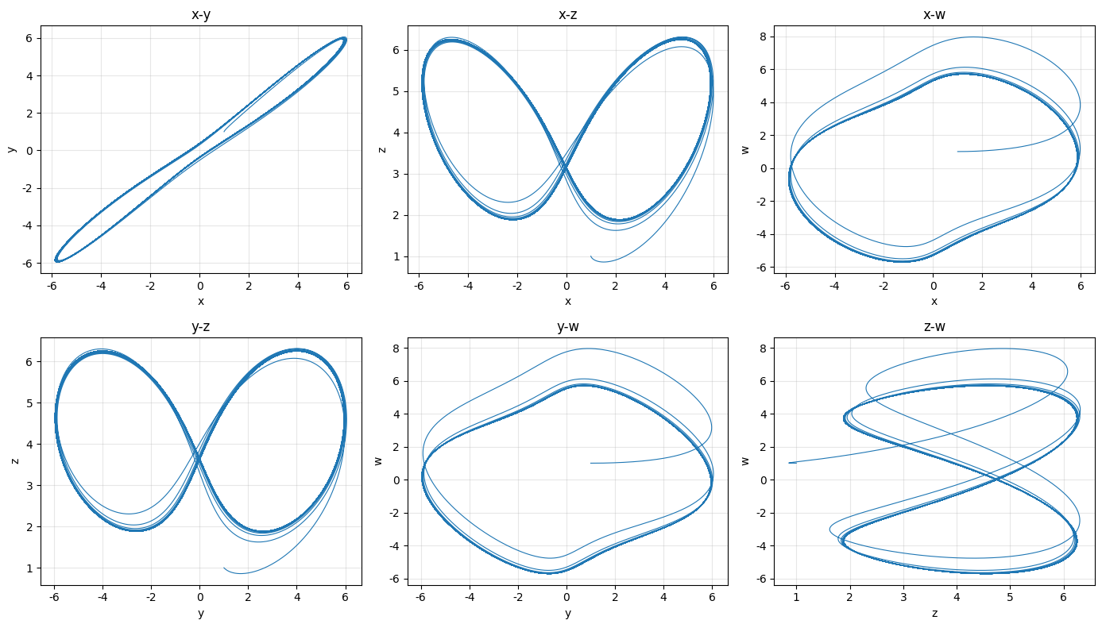
图 4 d=1时PHeun方法绘制相图
Fig.4 Phase portraits drawn by PHeun when d=1
从图4可以得出结论，时，系统具有明显的复杂吸引子和混沌迹象，说明系统处于混沌状态，与图1李雅普诺夫指数图像所得到的结论相符合。
3.2 深度龙格-库塔法数值求解
设一个四维系统的状态向量为，时间步长为，传统龙格-库塔法的迭代格式如下：
为了深度学习模型训练对高精确解的依赖，结合理查森外推法，对于四阶精度的龙格-库塔法，考虑误差：
其中为第n步的状态，分别为使用RK4方法并以为步长的同步估计值。
本文利用多层感知机(MLP)构建误差预测网络，其中表示网络中所有可训练的参数，采用与PHeun相同的全连接网络结构。
输入向量为, 考虑到误差与系统的当前状态、时间演化及斜率特性密切相关，本文将网络的输入特征向量设计为：
网络前向传播过程可表示为：
其中和分别表示第层的权重矩阵和偏置向量，为第层的输出。
设置训练轮数为3000，为了使网络泛化到不同的初始状态，保证网络学到完整的动态特征，选取不同幅度的初值以及非对称初值生成训练数据，分别为：
训练时间范围为，积分步长为0.001，利用公式(15)采用均方误差进行模型训练。
其中为训练样本数，分别为第个样本的输入特征和事后估计误差。
采用初始学习率为权重衰减系数为的 AdamW 优化器并结合余弦退火(Cosine Annealing)学习率调度机制进行网络参数优化，第轮迭代的学习率为：
其中K=3000为总训练轮数，。
在完成网络训练后，固化神经网络参数，并将其作为在线误差预测器嵌入至龙格-库塔法的积分循环中，构建出PRK4迭代格式：
使用该迭代格式对方程进行求解，并绘制时间序列图像如下所示：
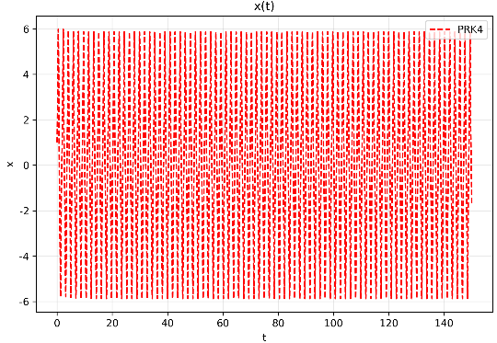
a)状态变量x随时间变化图
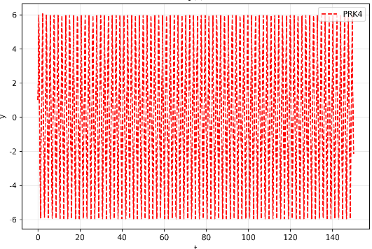
b)状态变量y随时间变化图
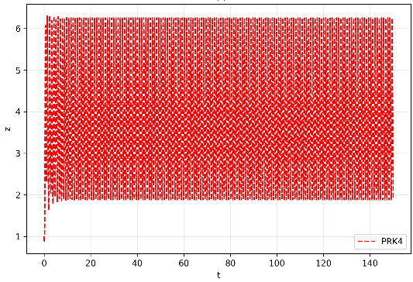
c)状态变量z随时间变化图
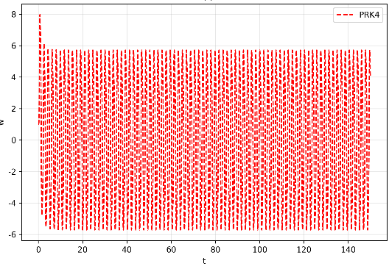
d)状态变量随时间变化
图 5 PRK4数值求解结果
Fig.5 PRK4 Numerical Solution Results
从图5可以得到，四个状态变量的轨迹均光滑连续，表现出非周期性、复杂震荡及振幅调制等混沌典型特征，说明系统呈现出混沌行为，与图1李雅普诺夫指数谱得到的结论相符合。
当初值为[1,1,1,1]，使用本文所构建的PRK4方法绘制不同参数的取值下系统(4)的相图。
当时，系统(4)的相图如下所示：
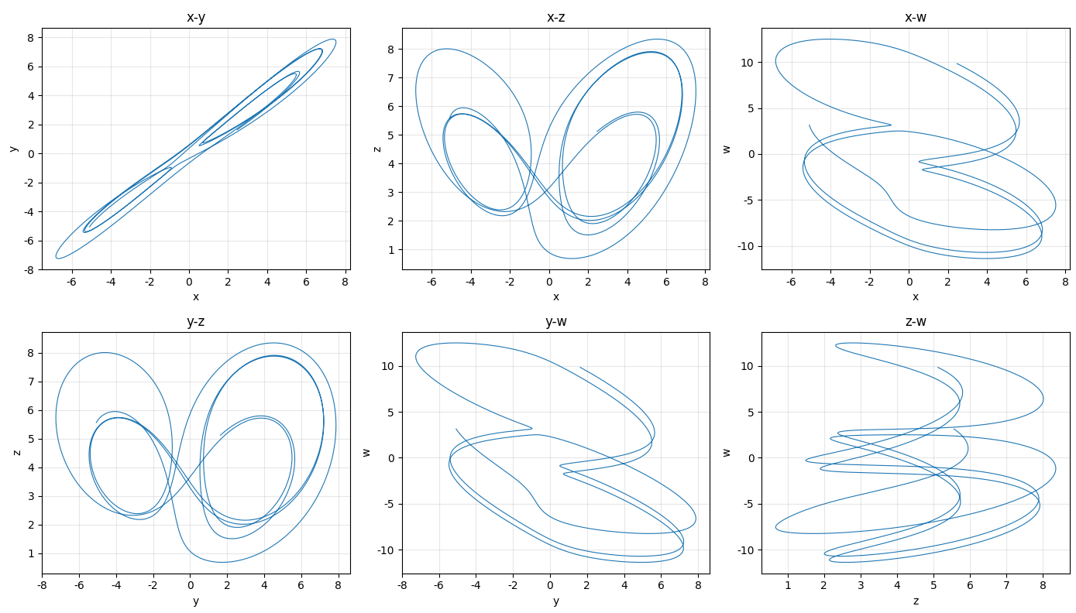
图 6 d=-0.9时PRK4方法绘制相图
Fig.6 Phase portraits drawn by PRK4 when d=-0.9
当时，系统(4)的相图如下所示：
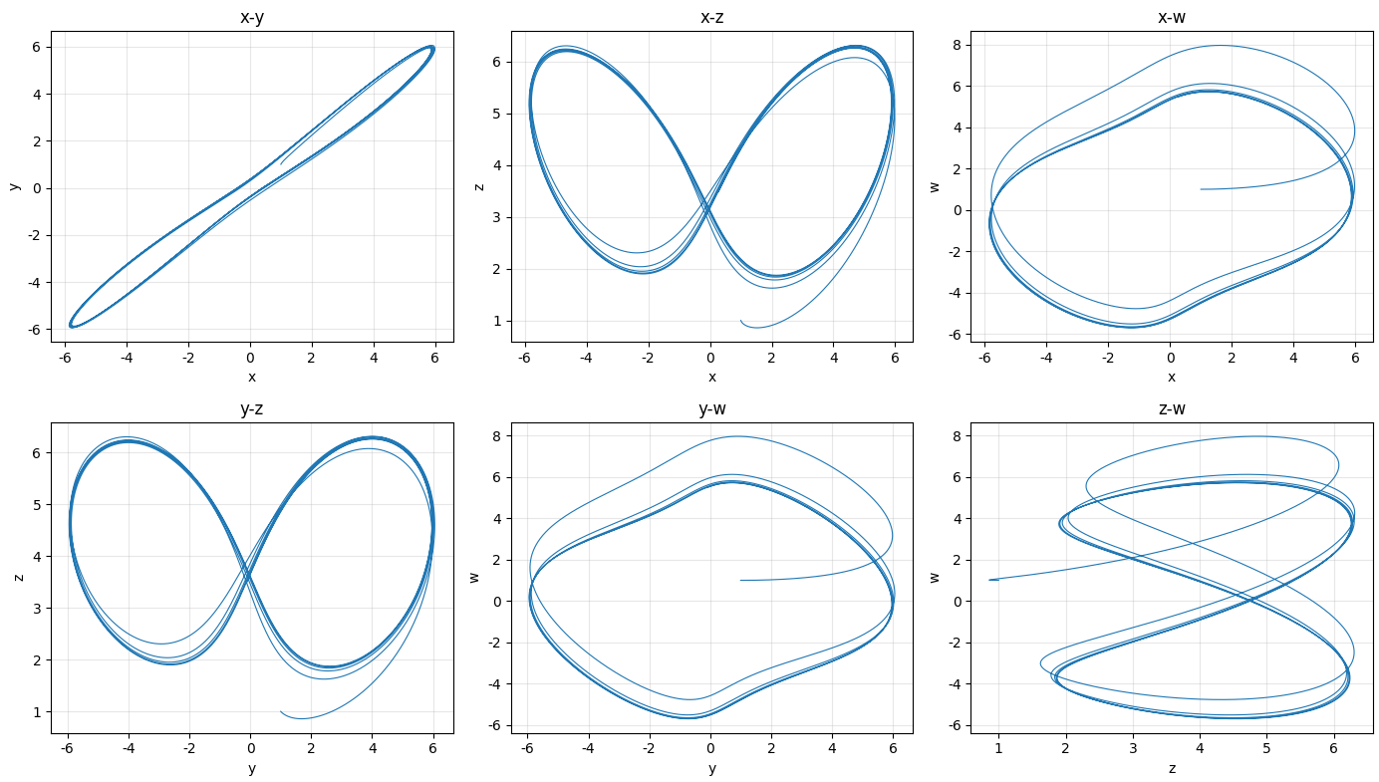
图 7d=1时PRK4方法绘制相图
Fig.7 Phase portraits drawn by PRK4 when d=1
3.3 PRK4与PHeun预测结果对比
本文在上述实验过程中选定步长为，分别使用PHeun、PRK4方法求得了系统(4)数值解，为了体现出不同方法的精度对比，本文结合事后估计误差方法，将步长缩减为原来的一半，再分别将两种方法在相同时间点处的数值解的差值做对比，绘制PHeun与Heun方法数值误差结果在不同时间处的差值如下所示：
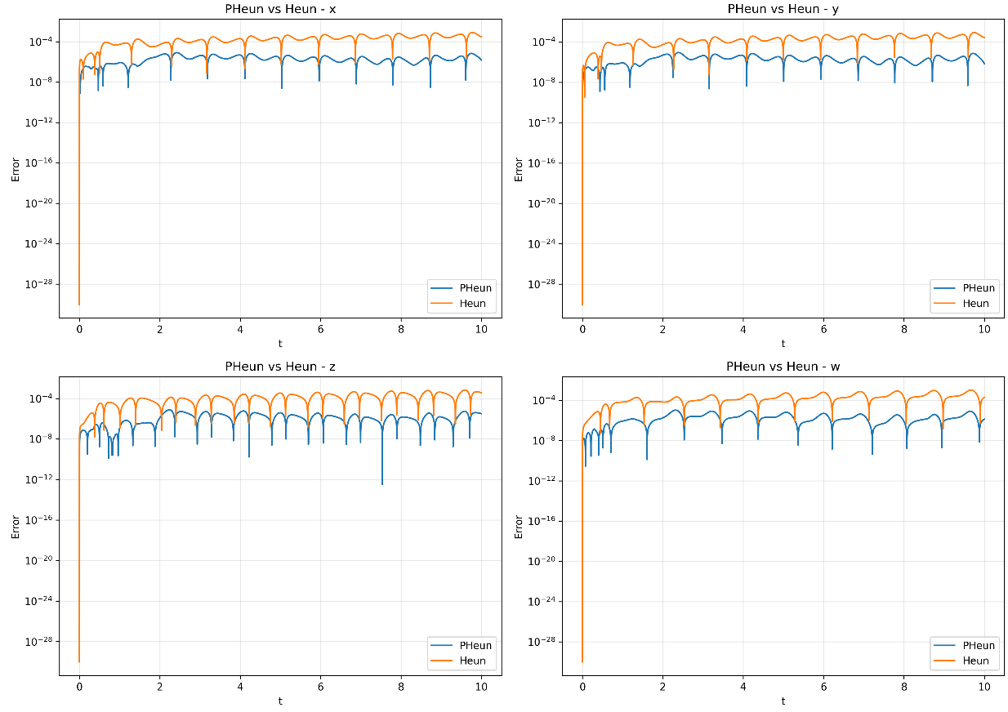
图 8 PHeun与Heun不同时间点处的误差对比
Fig.8 Comparison of errors between PHeun and Heun at different time points
通过对比两种方法的最大误差、平均误差以及L2误差，展示不同数值求解方法的精度，计算公式如下：
计算得到：
表 1 PHeun与Heun的误差指标对比
Table 1 Comparison of error metrics between PHeun and Heun
误差指标 | PHeun | Heun
最大误差
平均误差
L2误差
由图8可以得到，PHeun的误差基本稳定在左右，Heun的误差大致在左右，PHeun 方法在精度上显著优于 Heun 方法。由表1可以得到，Heun方法的不同误差指标均远大于PHeun，这表明 PHeun方法相比于Heun在数值计算中具有更高的精度，而且在整个数值求解过程中，误差累积速度更慢。
绘制PRK4与RK4方法数值误差结果在不同时间处的差值如下所示：
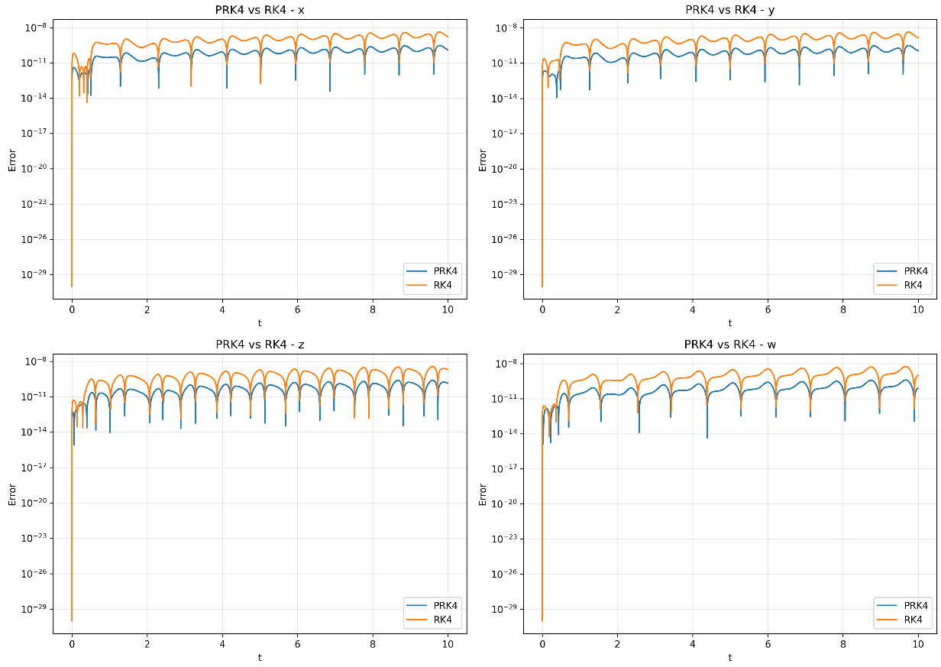
图 9 PRK4与RK4不同时间点处的误差对比
Fig.9 Comparison of errors between PRK4 and RK4 at different time points
通过公式(21-23)计算得到两种方法的最大误差、平均误差以及L2误差：
表 2 PRK4与RK4的误差指标对比
Table 2 Comparison of error metrics between PRK4 and RK4
误差指标 | PRK4 | RK4
最大误差
平均误差
L2误差
由图8可以得到，PRK4的误差基本稳定在左右，RK4的误差大致在左右，PRK4方法在精度上显著优于 Heun 方法。由表1可以得到，RK4方法的不同误差指标均远大于PRK4，这表明 PRK4方法相比于RK4在数值计算中具有更高的精度，而且在整个数值求解过程中，误差累积速度更慢。
PHeun与PRK4方法数值误差结果在不同时间处的差值如下图10所示：
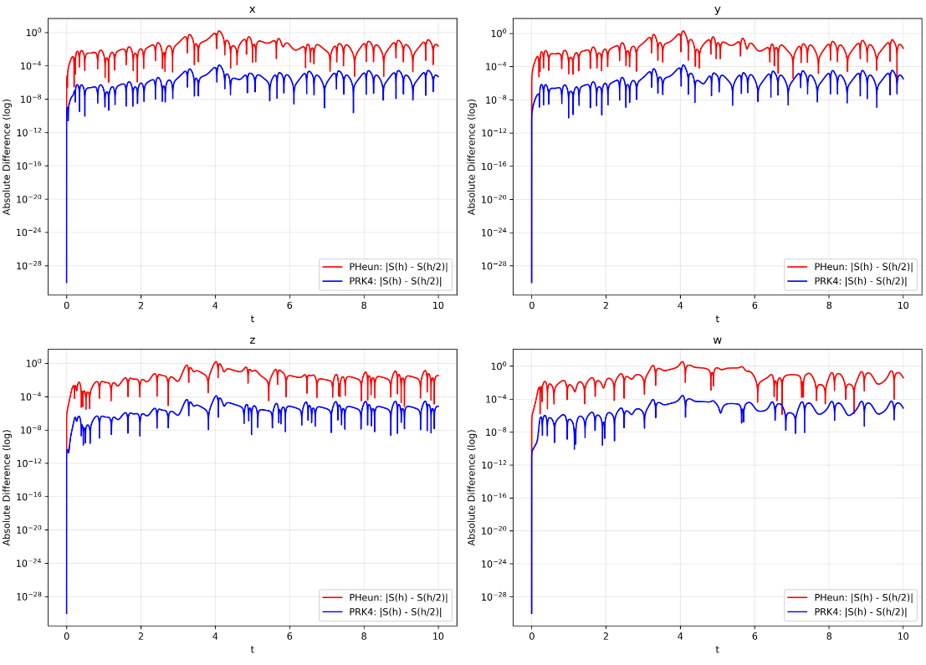
图 10 PRK4与PHeun不同时间点处的误差对比
Fig.10 Comparison of errors between PRK4 and PHeun at different time points
通过图10可以看出，PRK4方法所求得的数值解，误差基本稳定在，PRK4的误差精度比PHeun()更好。
为了更好的对比PHeun方法与PRK4方法在求解该类整数阶非线性电路系统的性能，本文利用文献17提出的一个在混沌系统长期预测评估中提出的综合性能指标，即累计最大误差(Cumulative Maximum Error, CME)，其衡量的是预测值相对于真实值的最大归一化误差在时间上的积累，能更公平的比较不同方法的性能。其数学表达式如下^{[17]}：
其中为模型预测值，为真实值，为预测起始时间，为预测时间段长度，为真实值在区间上的标准差，表示从T到当前时刻t的最大归一化误差，将误差归一化并限制在，防止极端异常值主导整体评估。
将步长分别为得到的预测值作为，由CME计算公式可以得到：
表 3 不同方法的CME对比
Table 3 Comparison of CME across different methods
CME
PRK4
PHeun
RK4
Heun
由表3得到，PRK4 是这四种方法中表现最好的，其次为RK4，Heun为表现一般。

四 结语
本文围绕一类四维整数阶非线性电路系统的动力学分析与数值求解，构建了含耦合项的四维整数阶非线性电路模型，实现了深度学习与改进欧拉法的、深度学习与龙格-库塔混合计算框架，并进行数值求解实验，结合外推思想进行误差对比，结果表明，在求解该类整数阶非线性电路系统时，深度学习混合计算方法的精度显著优于传统方法。
本文揭示了参数d对系统动力学状态的调控规律，通过Lyapunov指数谱划分了超混沌、混沌的运动区域，为非线性电路的参数设计与特性调控提供理论依据。
尽管本研究已经研究了PHeun与PRK4在一类整数阶非线性电路求解过程中的优势，但更多的网络架构的研究以及对于分数阶的深度学习数值求解框架仍有待探索。
参考文献
- 陈予恕. 两自由度分段线性振动系统的一种解法[J]. 固体力学学报, 1982, (1): 77-86.
Chen Yushu. A solution method for two-degree-of-freedom piecewise linear vibration systems[J]. Acta Mechanica Solida Sinica, 1982, (1): 77-86.
- 陈予恕, 金志胜. 两自由度分段线性振动系统的亚谐解[J]. 应用数学, 1986, (3): 205-213.
Chen Yushu, Jin Zhisheng. Subharmonic solutions of two-degree-of-freedom piecewise linear vibration systems[J]. Mathematica Applicata, 1986, (3): 205-213.
- 毕勤胜, 陈予恕. Duffing 系统解的转迁集的解析表达式[J]. 力学学报, 1997, (5): 55-63.
Bi Qinsheng, Chen Yushu. Analytical expression of the transition set for solutions of the Duffing system[J]. Acta Mechanica Sinica, 1997, (5): 55-63.
- Alireza A, Mohammad J R, Behnam G. An image encryption method based on chaos system and AES algorithm[J]. The Journal of Supercomputing, 2019, 75: 6663-6682.
- Wang L J, Zhang L, Zhang Y. Ultra-short-term Wind Power Forecasting Based on CEEMD and Chaos Theory[J]. Journal of system simulation, 2018, 30(4): 1560-1565.
- 刘彬, 戴焕云. 基于混沌理论的滚动轴承故障信号检测[J]. 机械制造与自动化, 2019, 4(46): 173-175.
Liu Bin, DAI Huanyun. Fault Signal Detection of Rolling Bearing Based on Chaos Theory[J]. Machine Building & Automation, 2019, 4(46): 173-175.
- BALEEIRO A C, PEREIRA R P, BRIGATTO G A, et al. Multilayer Stratification Earth by Kernel Function and Quasi-Newton Method[J]. IEEE Latin America Transactions, 2016, 14(1): 225-234.
- NIE Y, CHUNG C Y, XU N Z. System State Estimation Considering EV Penetration With Unknown Behavior Using Quasi-Newton Method[J]. IEEE Transactions on Power Systems, 2016, 31(6): 1-11.
- 方宗昌,吴四九.基于软注意力机制的图像分类算法在缺陷检测中的应用[J].现代信息科技,2023,7(3):151-154.
Fang Zongchang, Wu Sijiu. Application of Image Classification Algorithm Based on Soft Attention Mechanism in Defect Detection[J]. Modern Information Technology, 2023, 7(3): 151-154.
- 张晓婷. 面向图数据的智能算法鲁棒性研究[D]. 大连理工大学,2023.
ZHANG Xiaoting. Research on Robustness of Intelligent Algorithms for Graph Data[D]. Dalian University of Technology, 2023.
- 孙靖威. 基于深度学习求解偏微分方程的研究[D]. 天津师范大学, 2023.
SUN Jingwei. Research on Solving Partial Differential Equations Based on Deep Learning[D]. Tianjin Normal University, 2023.
- Raissi M. Physics informed deep learning (Part I): Data-driven solutions of nonlinear partial differential quations[EB/OL]. 2017, 378: 686-707.
- Raissi M,Perdikaris P, Karniadakis G E. Physics-informed neural networks: A deep learning framework for solving forward and inverse problems involving nonlinear partial differential equations. [J] Journal of Computational Physics. 2019, 378: 686-707.
- Wang H, Li X, Zhang Q. On Physics-Informed Neural Network Control for Power Electronics[J]. IEEE Transactions on Power Electronics, 2024, 39(8): 8976-8988.
- 朱清祥, 张蕊. 陈氏混沌系统的混沌同步[J]. 武汉理工大学学报, 2008, 30(3): 348-350.
Zhu Qingxiang, ZHANG Rui. Chaos Synchronization of Chen's Chaotic System[J]. Journal of Wuhan University of Technology, 2008, 30(3): 348-350.
- 梅晓榕. 自动控制原理（第四版）[M]. 北京：科学出版社, 2017
MEI Xiaorong. Principles of Automatic Control (4th Edition)[M]. Beijing: Science Press, 2017.
- Schötz C, White A, Gelbrecht M, et al. Machine Learning for Predicting Chaotic Systems [EB/OL], 2025.

